Verkeersbesluit realiseren van gehandicaptenparkeerplaats aan de Margrietenlaan 5 te Vlissingen
Gelet op:
- Artikel 2 van de Wegenverkeerswet 1994 (WVW 1994);
- De bepalingen (voor zover van toepassing) in artikelen 15 t/m 18 van de Wegenverkeerswet 1994 (WVW 1994);
- De bepalingen in artikelen 12 t/m 27 van het Besluit Administratieve Bepalingen inzake het Wegverkeer (BABW);
- De bepalingen van het Reglement Verkeersregels en Verkeerstekens 1990 (RVV 1990);
- Het Algemeen Bevoegdhedenbesluit Vlissingen 2001 vastgesteld d.d. 27 december 2021 krachtens welke ik bevoegd ben dit verkeersbesluit te nemen.
Overwegende dat:
- De gemeente een verzoek heeft gehad voor het aanwijzen en inrichten van een gehandicaptenparkeerplaats op kenteken;
- Op grond van artikel 15 lid 1 van de Wegenverkeerswet 1994 er een verkeersbesluit dient te worden genomen voor de plaatsing van de in artikel 12 van het Besluit administratieve bepalingen inzake het wegverkeer opgenomen verkeerstekens, evenals voor onderborden voor zover daardoor een gebod of verbod ontstaat of wordt gewijzigd;
- Het individuele verzoek is getoetst aan de gemeentelijke criteria voor gehandicaptenparkeerplaatsen. Deze criteria zijn dat de aanvrager in het bezit moet zijn van een geldige gehandicaptenparkeerkaart voor een bestuurder, een eigen auto en dat de aanvrager niet over een eigen parkeerplaats beschikt of kan parkeren op eigen terrein;
- De aanvrager voldoet aan de gemeentelijke criteria en de gemeente over gaat tot het inrichten van een gehandicaptenparkeerplaats;
- De aanvrager slechts met grote moeite een korte afstand te voet kan voortbewegen;
- Er in de directe nabijheid van de woning van de aanvrager onvoldoende vrije parkeerruimte is waardoor men vaak op een te grote afstand van de woning moet parkeren;
- Het inrichten van de gehandicaptenparkeerplaats op kenteken betekent dat daar overige bestuurders niet langer kunnen parkeren en dat zij moeten uitwijken naar ander parkeerplaatsen in de omgeving;
- Er voor overige gebruikers voldoende parkeerplaatsen zijn in de omgeving;
- Er geen bezwaar is vanuit handhaving tegen het instellen van een gehandicaptenparkeerplaats;
- Er overeenkomstig artikel 24 van het Besluit Administratieve bepalingen inzake het wegverkeer overleg is gepleegd met de beleidsmedewerker BABW van de Politie Zeeland- West-Brabant, die daartoe is bevoegd krachtens mandaat van de korpschef;
- In verband met de in artikel 21 (grondslag besluit) van het BABW inzage het Wegverkeer dient te worden vermeld dat de in artikel 2, eerste lid, sub a en sub b van de Wegenverkeersweg genoemde belangen (het verzekeren van de veiligheid op de weg en het beschermen van weggebruikers en passagiers) ten grondslag liggen aan dit verkeersbesluit en in de bovenstaande afweging tegen elkaar zijn afgewogen;
- Het betrokken weggedeelte in beheer is bij de gemeente Vlissingen en in het geheel gelegen binnen de bebouwde kom van de gemeente Vlissingen.

BESLUIT
Het realiseren van een gehandicaptenparkeerplaats op kenteken 59-TBP-4 aan de Margrietenlaan in Vlissingen ter hoogte van huisnummer 5, overeenkomstig bijbehorende situatiefoto. Deze parkeerplaats te reserveren door plaatsing van het verkeersbord model E6 van bijlage 1 van het RVV 1990, met onderbord waarop aangegeven het kentekennummer 59-TBP-4 en het aanbrengen van witte kruismarkering in het parkeervak. De parkeerplaats aan te wijzen uitsluitend voor gebruik ten behoeve van de aanvrager.Hoogachtend,Burgemeester en wethouders van Vlissingen,Namens het college,Mevr. J. Scheepbouwer, Beleidsmedewerker Verkeer

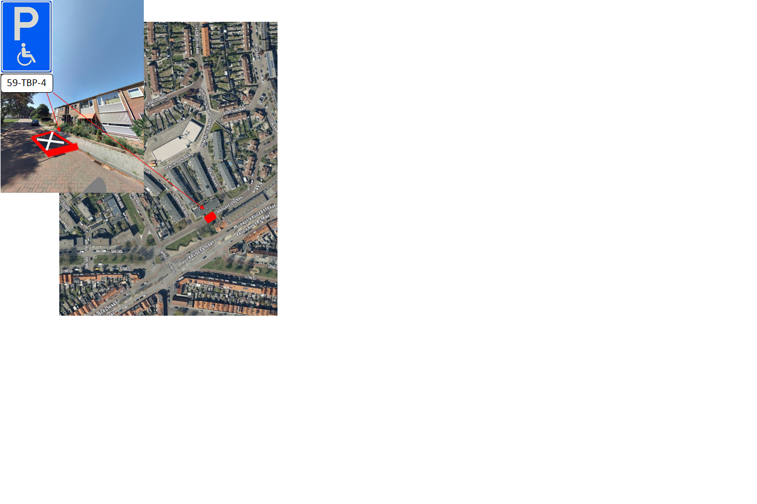
Procedure
Dit besluit is gepubliceerd in het Gemeenteblad. Ook ligt het verkeersbesluit ter inzage van 14 november 2022 t/m 26 december 2022 in het Stadskantoor van de gemeente Vlissingen.
Bezwaar
Bent u het niet eens met dit besluit? Dan kunt u bezwaar maken. U kunt uw bezwaarschrift richten aan:
Het college van burgemeester en wethouders
Postbus 3000
4380 GV Vlissingen
U kunt uw bezwaarschrift ook digitaal indienen. Dit kan per e-mail via gemeente@vlissingen.nl of met het digitale formulier van de gemeente. Dit formulier vindt u op: www.vlissingen.nl/digitaal-loket/rechts- bescherming/bezwaar-indienen.
Zorg ervoor dat u het bezwaarschrift binnen zes weken na publicatie van dit besluit heeft ingediend. Daarmee voorkomt u dat wij uw bezwaarschrift niet meer kunnen behandelen.
Uw bezwaarschrift dient ondertekend te worden en dient tenminste naam en adres van de indiener te vermelden, dagtekening, omschrijving van welk besluit en de gronden van het bezwaar. Stuurt iemand anders namens u het bezwaarschrift in, stuur dan een machtiging mee.
Voorlopige voorziening
In principe stopt het indienen van een bezwaar de werking van het besluit niet. Wilt u dat één van deze besluiten voorlopig niet wordt uitgevoerd, dan kunt u een verzoek indienen om een voorlopige voorziening. U moet dan wel bezwaar hebben gemaakt en er dient sprake te zijn van spoedeisend belang. U kunt een verzoek om een voorlopige voorziening richten aan: Rechtbank Zeeland - West-Brabant t.a.v. team Bestuursrechtpostbus 90006, 4800 PA Breda. Voor het indienen van een verzoek om een voorlopige voorziening is griffierecht verschuldigd.

